### App端相关问题

### 一、王者精选模块

1. 首页搜索功能无法搜索、提示文字在最下方体验差、并且所有页面搜索功能提示都未开放

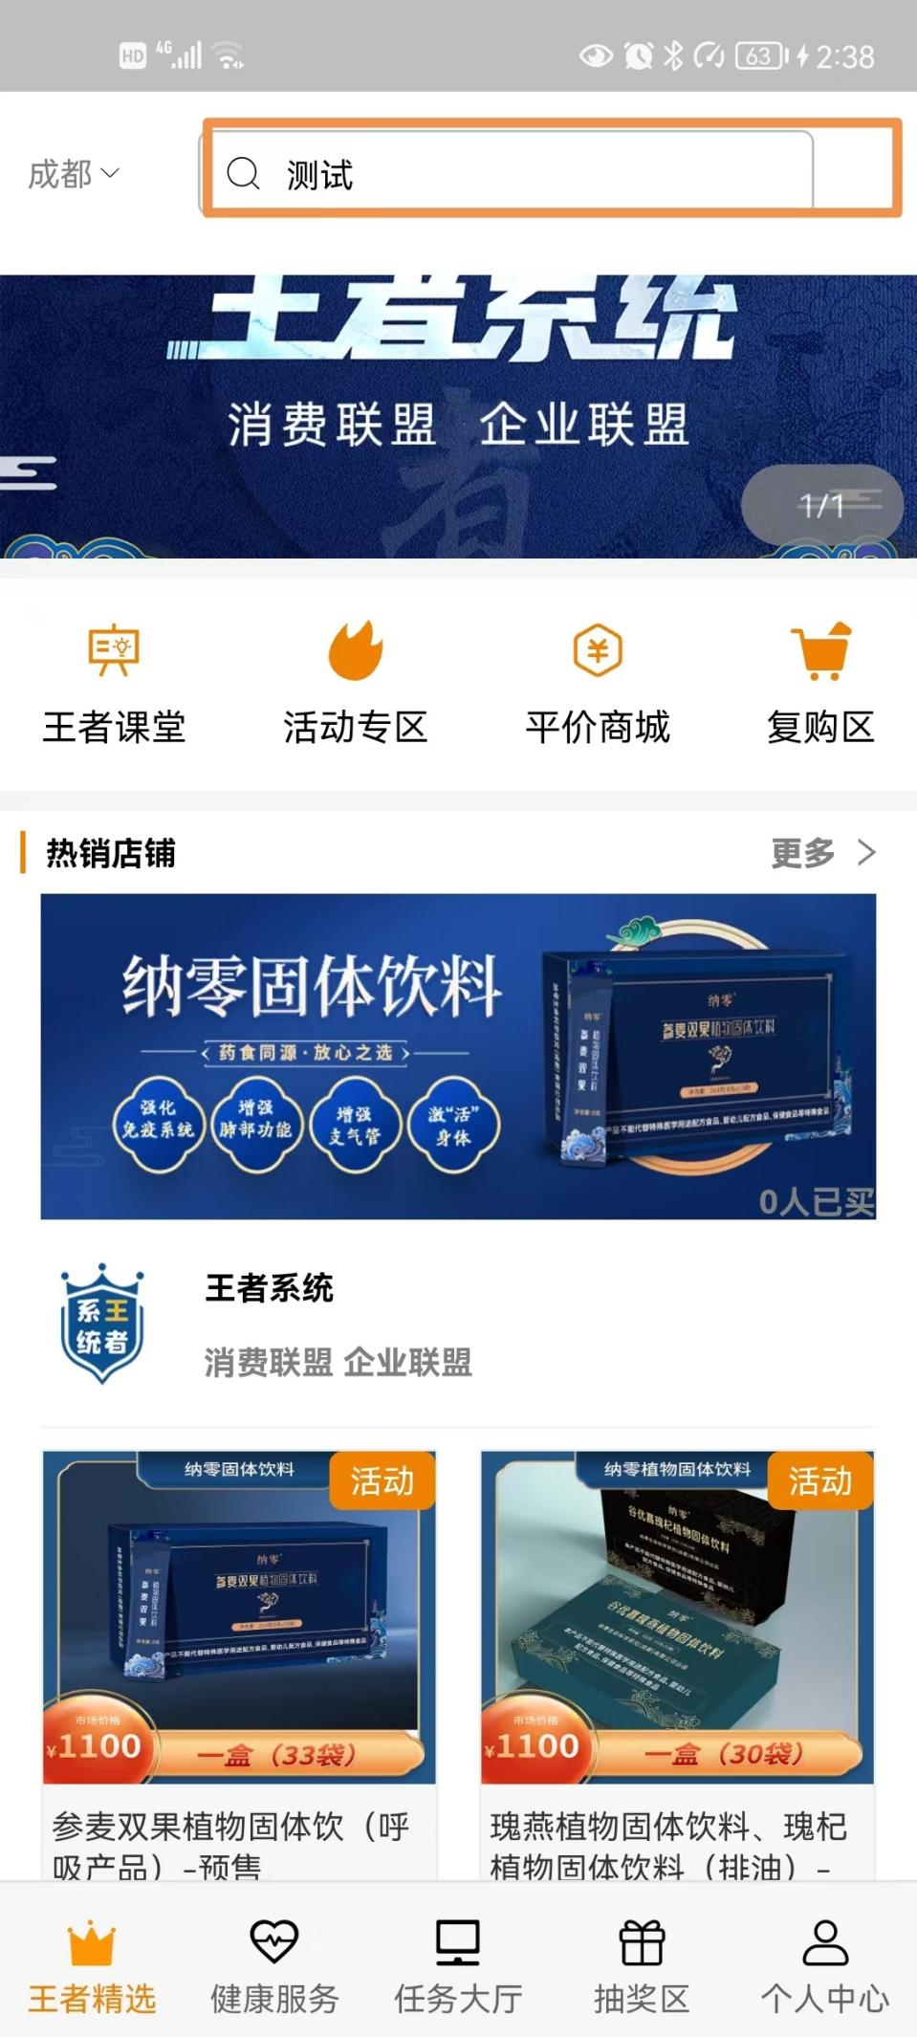

1. 商品顶部按钮栏与商品没有分割
2. 商品规格字样排版问题、在手机端最右侧，设置与尺码对齐
3. 配送地址文字按钮显示不居中、并且文字换行，体验感差
4. 点击地址、进入地址管理、按返回按钮不能进入商品详情、而是进入了商品首页

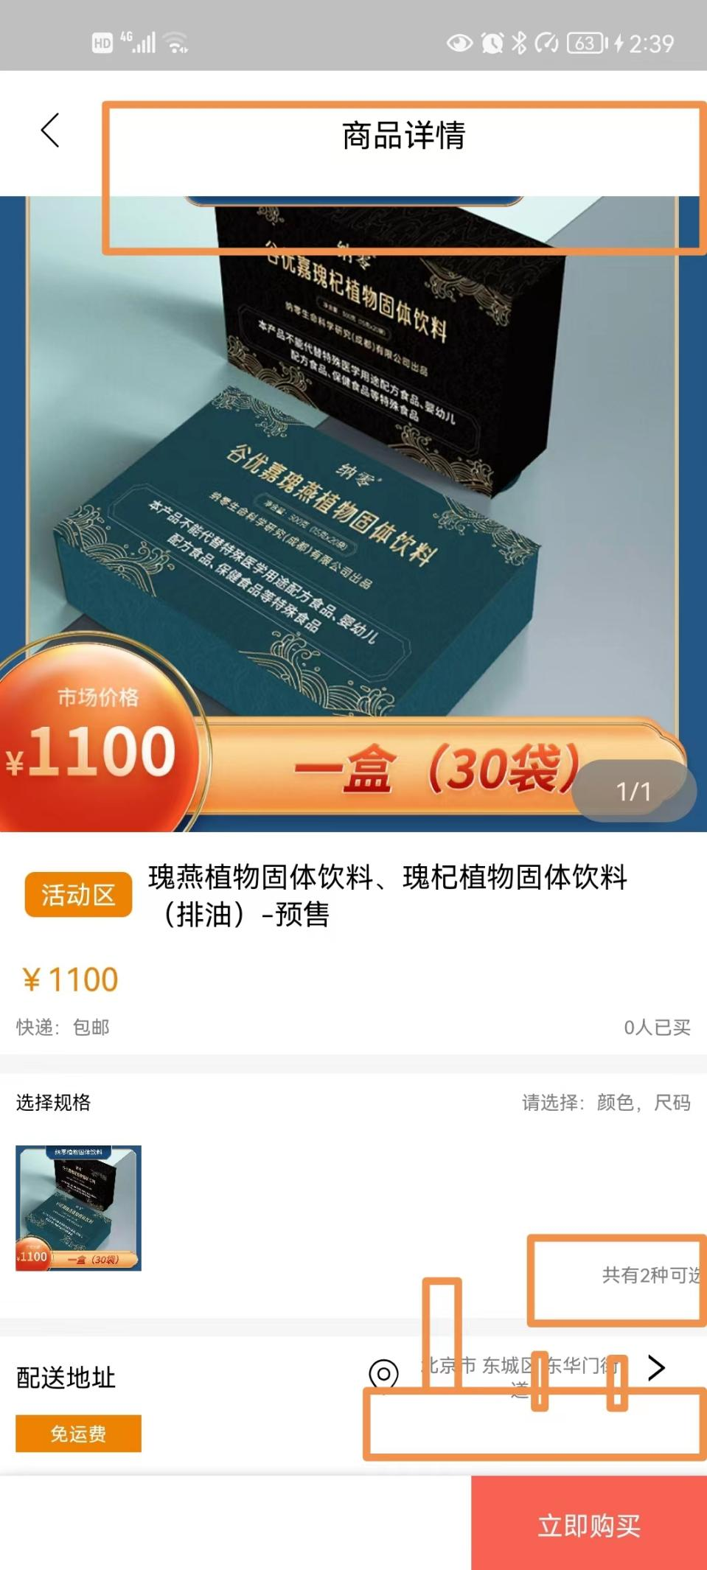

### 健康体验模块点击功能提示暂未开放、未知是否外包公司未开发还是未开放该功能

### 任务大厅模块未测试

### 抽奖区模块显示未开放

### 个人中心模块功能

1. 个人资料中、点击性别、生日、职业提示功能未开放
2. 相关协议进入之后页面空白
3. 收货地址定位按钮与地址信息没有居中显示

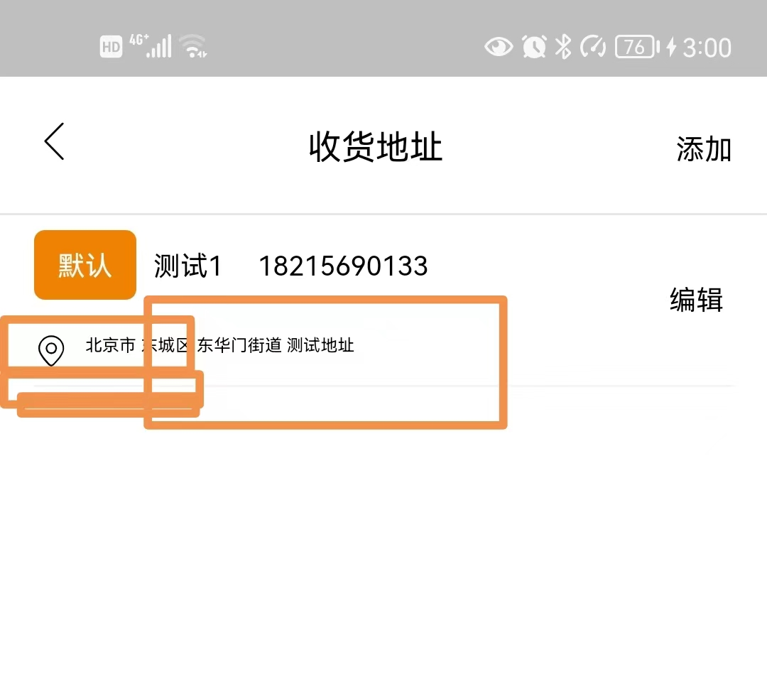

1. 信息推送与清除缓存提示功能未开放
2. 点击我的店铺进入我的店铺->进入委托服务中、点击管家等级、消费金额、时间范围没有任何作用、若该功能要实现排序，请完成功能，并且综合与时间范围两边空白大小不一

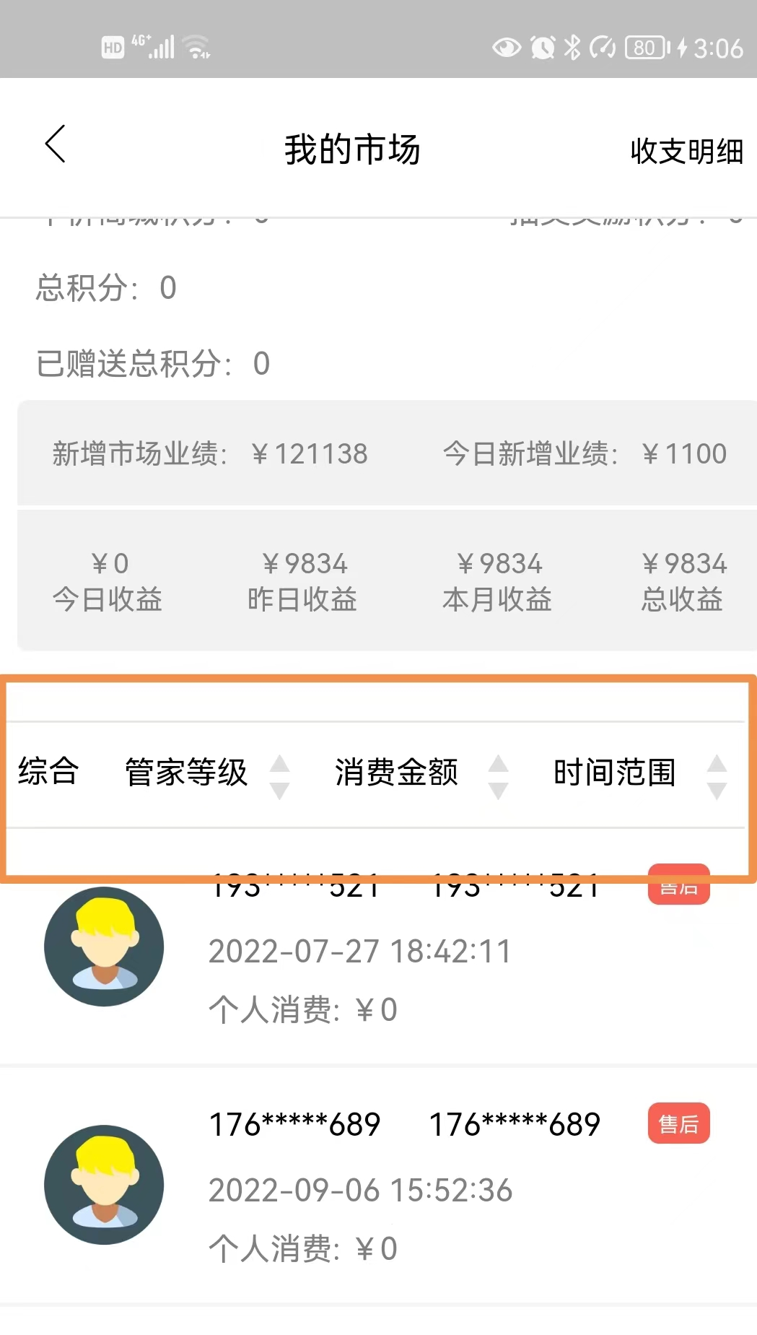

1. 并且我的店铺推广二维码字样换行了、页面体验感差

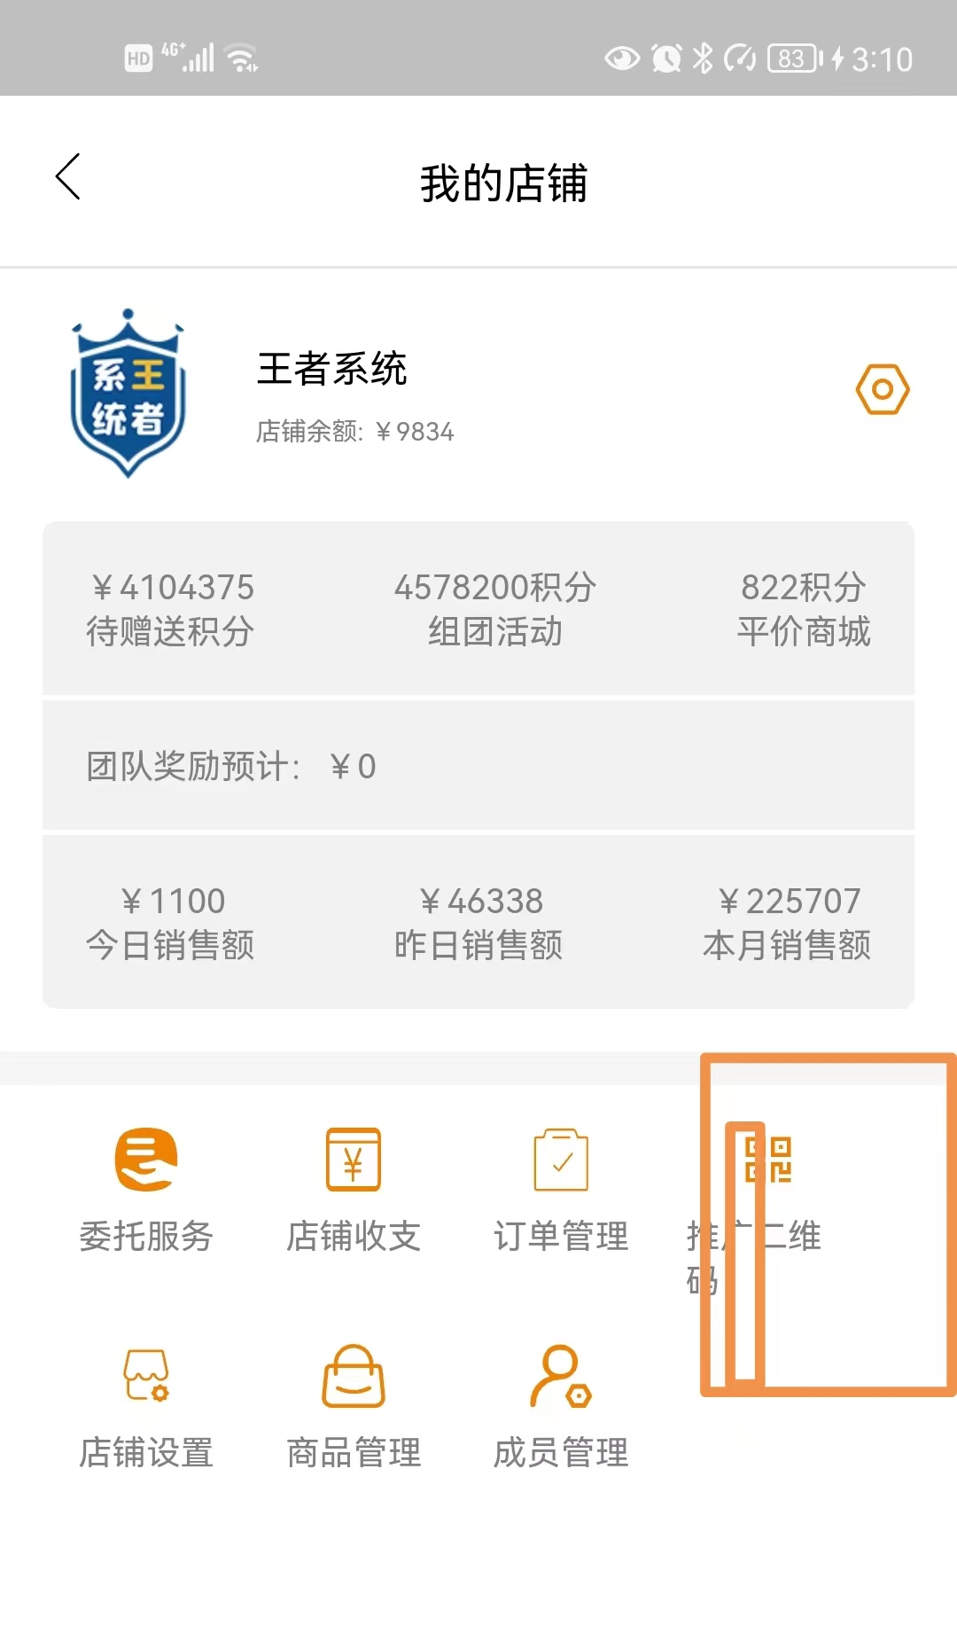

1. 商品管理进入之后页面左右能拖动
2. 意见反馈功能提交提示暂不支持反馈
3. 运营中心提示为满足运营中心的条件
4. 店铺收支数据全部暂未、无法核对数据正确性
5. 店铺简介内容是否设置与简介标题同行、与店铺名称展示即可

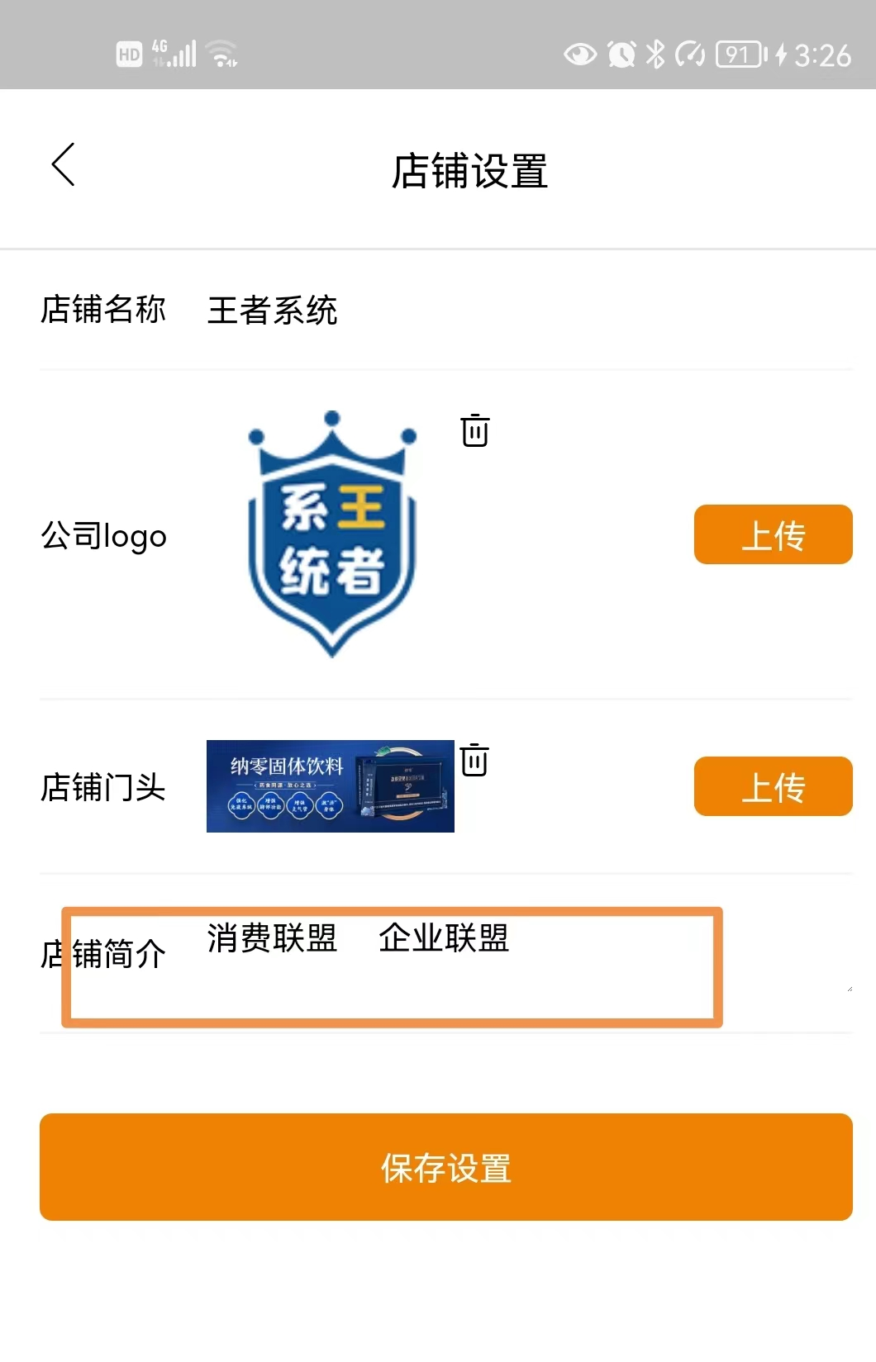

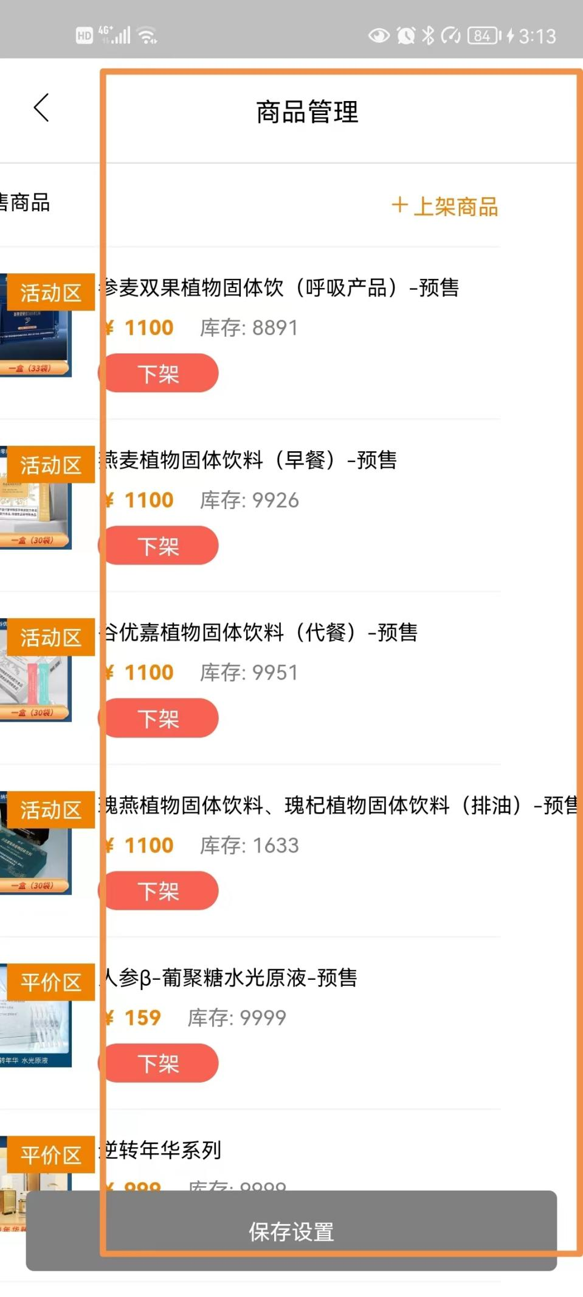

1. 成员管理中管家等级、消费金额、时间范围不起作用、综合与时间范围两边空白大小不一、时间范围已经靠在最右边

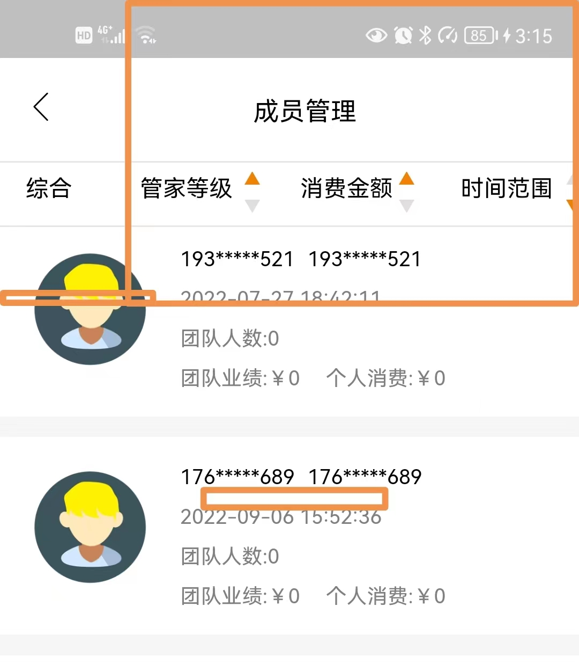

1. 昨日收益与本月收益一样、请核实是否存在问题、存疑

